Reserva Natural Absoluta Cabo Blanco

Salida: 8:00am
Precio: $ 75 por persona
Niños de 6 a 12 años: $ 35
Menores de 6 años: Sin cargo
Mínimo: $ 150
Entrada: $ 10 p/pax
Disponibilidad: De Miércoles a Domingo
(El parque está cerrado el resto de la semana)

Incluye:
- Transporte
- Emparedados & Bebidas
- Guía naturalista

Fue en este lugar y con la iniciativa del ciudadano Suizo Nicholas Wessberg y su esposa Danesa, Karen Morgensen, donde el mundialmente famoso sistema de parques nacionales y áreas protegidas de Costa Rica dio inicio.

Este proyecto visionario convirtió cerca de 1,250 hectáreas (3,000 acres) de pastizales con un 15% de bosque primario en un área estrictamente protegida.

Esto permitió que los hasta entonces desolados pastizales se regenerarán con un mínimo de ayuda humana y mayormente a través de medios naturales, como el acarreo de semillas por medio del viento, agua o animales que empezaron a expandir sus hábitats.

Hoy, casi 50 años después, aquellos pastizales han sido convertidos en un bosque secundario en proceso de equilibrio, habiendo el bosque primario fungido como banco de genes para la trasformación.

El área protegida incluye también 1,1750 hectáreas de océano, donde la pesca ha sido prohibida, convirtiéndose con el tiempo en un lugar predilecto por especies marinas, cuya abundancia excede grandemente aquellas encontradas en tierra firme.

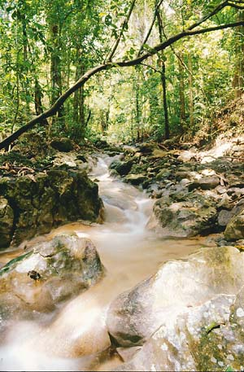
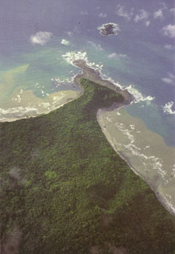
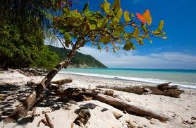

Cabo Blanco fue declarado un área protegida el 21 de Octubre de 1963.

El parque toma su nombre de la Isla Cabo Blanco, una formación rocosa situada a 2 Km mar adentro. Esta Isla fue bautizada así debido a que durante los meses de verano se muestra totalmente cubierta de guano, ya que está habitada por Pelícanos cafés, aves fragata y la comunidad de pájaro bobo más grande de Costa Rica.

No olvide traer su cámara, zapatos cómodos, jeans, lentes oscuros, sombrero, bloqueador solar y algún dinero para gastos personales.
TOUR PRIVADO
Snorkel & Pesca
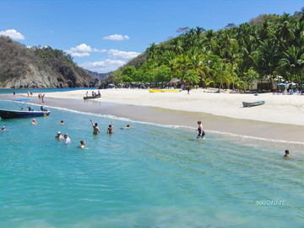

Salida: 8:30am – 4:00pm
Precio: $ 470 por pareja
Persona extra: $50
Niño entre 6 y 12 años: $ 30
Menores de 6 años: Sin cargo

Incluye:

- Fruta, snacks, bebidas naturales
- Almuerzo
- Guía profesional de dos idiomas
- Transporte

Esta opción te dará el control completo de un hermoso e inolvidable, en nuestro yate de 34ft “Cazador de sueños”, diseñado para buceo. Dependiendo de la época tendremos oportunidad de ver delfines, ballenas y tortugas de camino a las islas. Durante el día tendrá la posibilidad de elegir entre varias opciones:

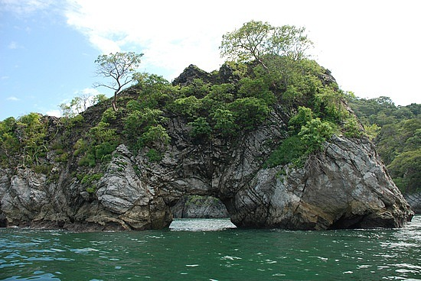

Una visita a la hermosa Isla Tortuga,

La magica Playa muertos y Quesera,

Snorkel en Isla Tortuga,

Un pequeño primer acercamiento de buceo,

Pesca costera, no profesional, donde se pueden

atrapar pez delfin, caballa, atun, etc.

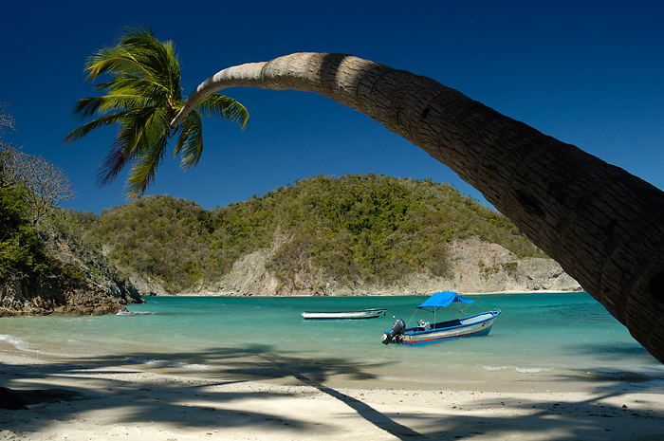
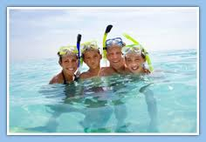
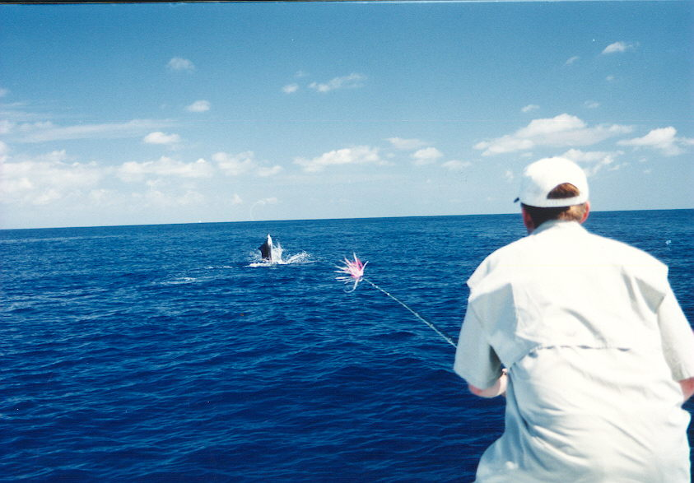

No olvide traer su cámara, pantalón largo, lentes de sol, bloqueador solar, un sombrero y dinero para gastos personales.

Buceo en Isla Tortuga
(Buzos Certificados solamente)
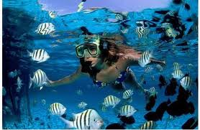
Salida: 8:00am – 4:00pm
Precio: $ 160 por persona (2 tanques)
Mínimo: 2 personas

Incluye:
- Equipo
- Frutas, bebidas naturales
- Almuerzo
- Guia professional
- Transporte

El océano pacifico central ofrece muchos arrecifes, la mayoría volcánicos, con una profundidad de entre 25 25 y 80ft. La variedad de peces tropicales es enorme: muchos lunares azules, pez globo, manta rayas, raya águila, raya sureña, etc.

La temperatura del agua varia de entre los 85 y 95 fª y de visibilidad entre 10 y 70ft dependiendo de la época del año.

Hay ciertos puntos para buceo a lo largo de la costa de la Isla Tortuga, que son famosos por su buena visibilidad y gran cantidad de peces y corales. Hay también restos de ruinas y barcos de náufragos que completan el sitio.

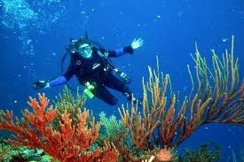

Transporte hacia el muelle (Tambor) y a la isla a las 8:00am,

después se encaminaran al yacht de 34ft “Cazador de

sueños”, diseñado para buceo y entretenimiento. Donde
bucearemos 1 o 2 veces después de relajantes paseos por el
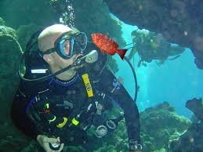
área, teniendo la oportunidad de pescar por un momento de

camino a la isla.

No olvide traer su cámara, pantalón largo, lentes de sol, bloqueador solar, sombrero y dinero para gastos personales.

Isla Tortuga Snorkeling Tour

Salida: 8:00am y 1:00pm **
Precio: $ 65 Por persona
Niños de 6-10 años: $ 30
Niños 0-5 años: Sin cargo
Mínimo: 4 personas

**El tour de la 1:00PM esta disponible solamente durante los meses de Diciembre, Enero, Febrero y Marzo.

Incluye:
- Transporte
- Emparedados y bebidas
- Equipo de Snorkeling y Toallas

Visite una playa de arenas blancas y explore un magnífico arrecife de coral.

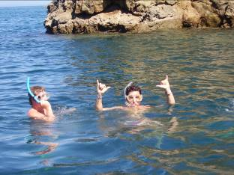
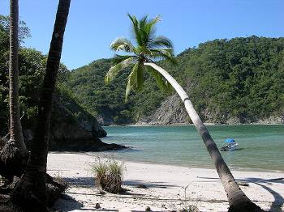
Saldremos de playa Tambor hacia la isla en un viaje de unos 20 minutos donde verás riscos y formaciones rocosas que le harán vivir una experiencia inolvidable.

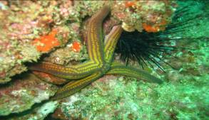

Una vez en la isla podrás disfrutar de un relajante ambiente para broncearse, darse un chapuzón o simplemente descansar bajo los almendros y cocoteros.

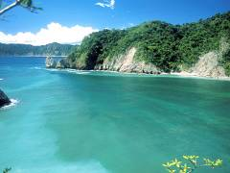

Minutos después, al retomar el viaje irás hacer snorkeling en un arrecife cercano a la Isla. Ahí podrás entrar en contacto con el increíble mundo subacuático, habitado por cientos de peces multicolores y extraños corales.
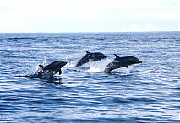
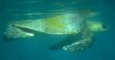

Ballenas jorobadas, delfines y tortugas marinas pueden ser vistas en ocasiones durante este viaje.

No olvides traer tu cámara acuática, lentes oscuros, bloqueador solar y algún dinero para gastos personales.

Paseos a Caballo Tango Mar

Disponibilidad: De lunes a Sábado
Para cualquier tour: 2 adultos mínimo

Todos los tour Incluyen:
- Una botella de agua y un guía experto

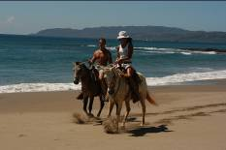

Tour a la Propiedad
Salidas entre: 8:00am y la 1:00pm
Duración: 1½ horas
Es un relajante tour en los senderos de la propiedad donde se visita la playa y la catarata Tango Mar.
Recomendado para principiantes o aquellos que están buscando de disfrutar una experiencia corta y agradable.
Precio: $ 40 por persona
Niños de 6 a 10 años: $ 20

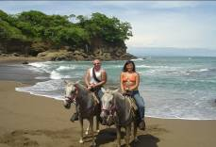

Montezuma a Caballo
Salida: Depende de la marea
Duración: 5 a 6 horas

Si le agradan las aventuras este es su tour!
Este tour lo llevará por senderos, pequeños ríos y hermosas playas hasta llegar al famoso pueblo de Montezuma. Una vez ahí podrás visitar las tiendas de souvenir, arte local, relajarte en la playa, o comer en alguno de sus restaurantes o caminar hasta la catarata
Precio: $ 60 por persona
Este viaje no es recomendado para niños menores de 12 años

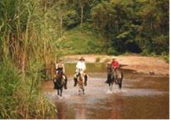

Bahía Ballena a Caballo
Salida: 8:00am
Duración: 3 a 4 horas
Visita Bahía Ballena y el pueblo de Tambor. Viajarás por senderos bajo los árboles y cruzarás las playas de Cocoloco, Boca la Abuela y Piedra Colorada, hasta arribar a la panorámica bahía donde descansarás un por un momento en el pueblo de Tambor antes de regresar.
Precio: $ 55 P/P
Este viaje no está recomendado para niños menores de 12 años.

Hermosas Playas de la Península

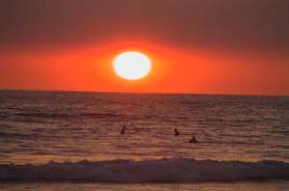
Visite en auto las playas de la Península.
Salida: 8am y 02:00pm
Salida a las 2:00pm está disponible solamente durante los meses de Diciembre, Enero, Febrero y Marzo.
Precio: $ 90 por persona
Niños de 6-10 años: $ 40
Niños de 0-5 años: Sin cargo
Mínimo: $180

Incluye:
- Transporte
- Agua

El sur de la Península ofrece algunas de las más famosas y hermosas playas del Pacífico Norte.
Este tour te llevará por caminos vecinales y a través de varios pueblos pequeños del área.
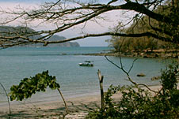
El viaje empezará en las cercanas playas de Pochote y Tambor ubicadas frente a Bahía Ballena.

Los nombres Montezuma, Santa Teresa y Mal país son bien conocidos entre los amantes del relajado ambiente de surf.
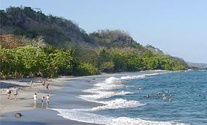
La playa de Montezuma está localizada justo en el pueblo del mismo nombre, lugar bien conocido en el mundo por su estilo de vida tranquilo y relajado.

Mal País y Santa Teresa son conocidos puntos de surf en el ámbito mundial, en donde se pueden atestiguar los más espectaculares atardeceres de toda la Península.

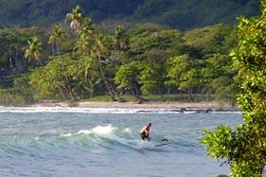
Playa del Carmen está localizada justo en medio de estas dos últimas y es comúnmente confundida como parte de Mal País o Santa Teresa. Su belleza y excelentes condiciones para surfear son por lo general, la causa de este error.

También visitarás la menos conocida playa Manzanillo. Esta playa es más escondida e inspira paz y tranquilidad, su arena gris se extiende por cerca de una milla arrullada por las suaves olas de este lugar.

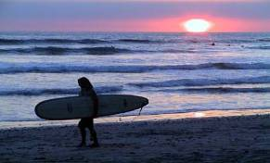

Cerca del pueblo de San Martín encontraremos playas de arena casi totalmente blanca, y aquí podrás explorar para encontrar lugares donde nadar y relajarse.

No olvide traer su cámara, lentes de sol, bloqueador solar y algún dinero para gastos personales.

Tour Romántico al Atardecer en Bote

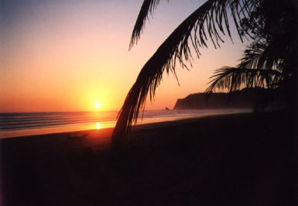

Champaña & Paraíso
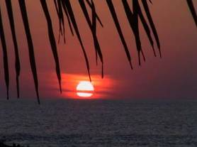
Salida: 4:00pm
Precio: $ 180 con champaña de la casa
Disponibilidad: Depende de la marea

Incluye:

- Transporte
- Una botella de Champaña
- Hors d’oeuvres (Bocadillos)

El romanticismo nunca pasa de moda, déjate llevar y embárcate en este tour.

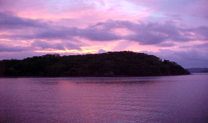

Abordarás el bote bajo la suave luz del atardecer en la escénica bahía de Tambor, que luego navegarás admirando la belleza de las montañas que le rodean. Arribando ala desembocadura del río Pochote donde se encuentra el Manglar del mismo nombre.

Navegando río arriba, encontrarás lugar como solo el manglar puede ofrecer, rodeado por naturaleza y una curiosa serenidad que es solo rota por el sonido de las aves de este hermoso estuario.

Es en este momento cuando la champaña y los bocadillos serán servidos, y ustedes podrán perderse en el sentimiento de compartir un mágico momento de sus vidas juntos, mientras el bote flota plácidamente río abajo.

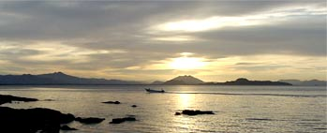

El sol caerá en silencio y justo cuando estés saliendo del manglar de regreso a la bahía
donde una increíble gama de colores les darán la bienvenida.

Mientras cruzan la bahía de regreso, podrán admirar al sol esconderse suavemente tras las montañas, una día más.

No olvide traer su cámara, y lentes oscuros.

Pesca de Altura (Pesca profunda)

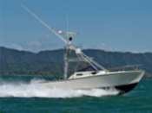
Salida: 08:00am
Duración: 8 horas día completo
El tiempo incluye el viaje del bote hasta el lugar de pesca
Precio: $950 día completo
Máximo: 4 personas

Incluye:
- Transporte
- Emparedados & Bebidas
- Todo el equipo de pesca

Yate de pesca “Flier Fish”

- 29 pies de largo
- 2 motores Diesel Cumming de 280 hp
- 2 outriggers
- 1 silla de pelea
- Sonar, GPS, Radio
- Cabina para descanso/ baño
- Carretes profesionales Shimano
- Cañas de pesca profesionales Shimano
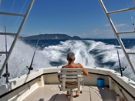
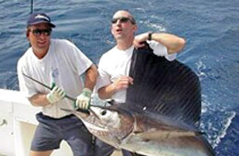
Capacidad para 4 pescadores en todo momento, pueden viajar 5 tripulantes

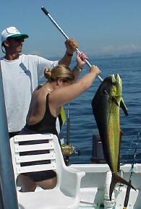

Costa Rica es el hogar de unas de las mejores pescas profundas del mundo con más de 80 records mundiales a su nombre.
Pez vela, Marlin, Dorado, Wahoo, cabrilla y atún aleta amarilla son solo algunas de las especies que se pueden atrapar en las aguas del pacífico norte.
Pescas de especies raras como el pez Gallo también han sido reportadas.

Nuestra experimentada tripulación hará el mejor de sus esfuerzos para asegurarle la mejor pesca de la temporada.

Nuestro chef estará encantado de preparar una deliciosa cena con su pesca **

No olvide traer su cámara, bloqueador solar, lentes oscuros, sombrero y algún dinero para gastos personales.

**Aplica solamente para pescas organizadas a través de la Oficina de Recepción de Tango Mar.

Refugio de Vida Silvestre Curú

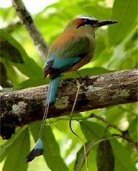

Salida: 8:00am
Precio: $ 60
Niños de 6 a 10años: $ 30
Niños de 0-5 años: Sin cargo
Mínimo: $120
Entrada: $ 10 p/pax

Incluye:
- Transporte
- Emparedados & Bebidas
- Experto Guía Naturalista

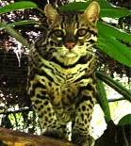

La Hacienda Curú fue establecida por el Señor Federico Schutt en 1923. En 1974 parte de la hacienda fue ocupada por precaristas en el área hoy conocida como Valle Azul. Preocupados por el impacto humano en la naturaleza, la familia Schutt aplicó por el estatus de “Área protegida” para todas aquellas áreas de manglar y bosque virgen en su poder.
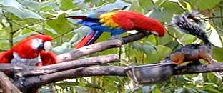
Lapa Roja

Adicionalmente la Reserva de Vida Silvestre fue creada en 1983.
De 1,275 hectáreas de área protegida, el 75% está declarado como Bosque Protegido, 5% Refugio de Vida Silvestre y 20% está dedicado a la ganadería y a los experimentos sobre agricultura sostenible.
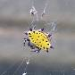
Parte del refugio es un bosque primario y su acceso es totalmente restringido a científicos. Sin embargo, existen 11 senderos disponibles al público que brindan la oportunidad de explorar diversos hábitats.

Oso hormiguero
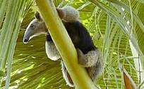
De los varios programas que hay en Curú, los más exitosos han sido la reincorporación de la Lapa Roja y el Mono Araña a su hábitat natural. Hoy en día es prácticamente imposible el encontrar este mono en otras partes de la Península.
La facilidad de poder observar diferentes clases de animales y aves en casi cualquier parte, hace de Curú un lugar diferente a los demás. Esto se debe a su combinación de finca, refugio de vida salvaje y que cuenta con al menos 5 diferentes hábitat.

Bobo copete azul

En Curú han sido identificadas al menos 232 especies de aves, como pájaro bobo, chocoyos, guaco, pájaro carpinteros y garzas.

Ocelote Mapache

Entre los mamíferos encontrados aquí hay especies raras como los Ocelotes, Pumas, Tigrillo de cola blanca.
También es común ver grandes grupos de monos aulladores y cara blanca, al igual que iguanas, Coatis de nariz blanca y por supuesto Pizotes.

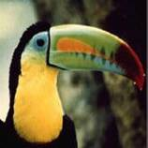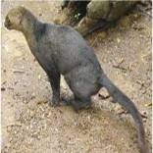

En la playa las tortugas Baula, Lora del Pacífico y Carey depositan sus huevos.

No olvide traer su cámara, bloqueador solar y algún dinero para gastos personales. Vista preferiblemente en pantalones largos, zapatos cerrados, sombrero y lentes oscuros.

Curú en Bote

Sale: 8:00am
Precio: $65 por persona
Niños 6 – 10 años: $ 30
Niños 0-5 años: Sin cargo
Mínimo: 4 Personas
Entrada: $ 10 p/pax

Incluye:
- Transporte
- Emparedados & Bebidas
- Guía Naturalista

Esta es una forma alternativa de visitar el conocido Refugio de Vida Silvestre Curú.

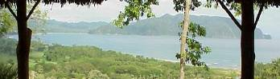

El viaje sale de la Bahía de Tambor a solo 15 minutos del hotel.

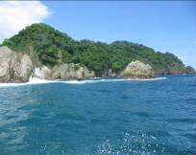
La bahía está hermosamente rodeada por montañas con interesantes formas y altos desfiladeros.

El Refugio de Vida Silvestre Curú, pertenece a la familia Schutt, y es una de las reservas ecológicamente más ricas de la Península de Nicoya.
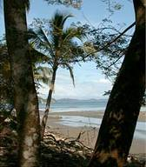

El arribo se hará por una playa poco inclinada y de calmado oleaje, ubicada en una pintoresca bahía en forma de copa.

Una vez en la reserva usted caminará por senderos llenos de vida animal y vegetal.

Curú es el único lugar de la Península donde se puede encontrar el Mono Araña al igual que más de 200 especies de aves en un mismo lugar.

También es común encontrar Venados cola blanca, coatis, osos hormigueros, monos capuchino y aullador e iguanas entre otras muchas especies.

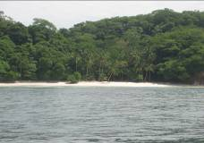

Además durante el viaje se pueden apreciar numerosas Islas e inaccesibles playas de arena blanca como Quezera y la Poza.

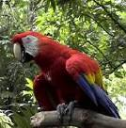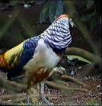

Después de visitar Curú el bote partirá hacia el arrecife coralino donde el snorkeling es magnífico, y podrá ver una gran variedad de peces tropicales de asombrosos colores y gracia.

El nadar en estas cálidas aguas tropicales le hará sentirse revitalizado.

No olvide traer traje de baño, bloqueador solar, lentes oscuros, sombrero, zapatos cerrados o sandalias de amarrar y algún dinero para gastos personales

Avistamiento de aves al atardecer...
...en el Manglar de Pochote

Sale: 4:00pm
Regresa: 6:00pm
Precio: $ 45 por persona
Niños de 6 a 10 años: $ 25
Niños de 0-5 años: Sin cargo
Mínimo: $90
Disponibilidad: Depende de la marea ya que se necesita marea alta para tener acceso al Manglar

Incluye:
- Transporte
- Bebidas
- Guía Naturalista

Los Manglares son hábitats conocidos por su particularidad de ser el hogar no de cientos, sino de miles, de especies animales tanto bajo el agua como en los árboles que lo forman.
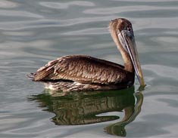
Pelícano Café

Sus ramas acogedoras son el lugar perfecto para anidar los más magníficos estuarios, proveyendo al visitante con la oportunidad de observar diferentes especies en un solo lugar.

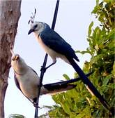
El bote saldrá de Bahía Ballena bajo los suaves colores del atardecer. Para llegar al Manglar es necesario cruzar la bahía, lo que permite apreciar su belleza desde un punto de ventaja.

Urracas

El bote ingresará por el delta del río Pochote viajando río arriba atravesando la curiosa paz del Manglar que se refleja en sus tranquilas aguas.

Aquí podrás admirar a los graciosos pelícanos, a los bulliciosos pericos, a las inquietas Urracas, al igual que a Martín pescador, Pájaros carpinteros y garzas.
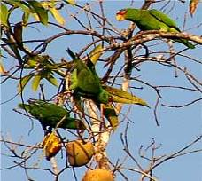

Loro copete rojo

Cuando regresemos a la bahía, podrás disfrutar de un hermoso atardecer con su espectáculo de increíbles colores que parecen desprenderse de las nubes para cubrirlo todo.

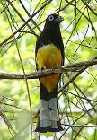
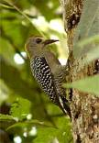

Carpintero Trogón

Pájaro Bobo

No olvide traer su cámara, lentes oscuros, sombrero y algún dinero para gastos personales.

Pesca Costera

Salida: 08:00am
Regresa: 01:00pm
Precio: $350
Máximo: 2 personas
Persona Extra: $50 (Max 4 pax)

Incluye:

- Transporte
- Emparedados & Bebidas
- Todo el equipo de pesca

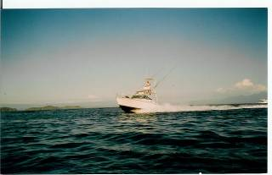

“TANGO 1” y “TANGO 2”
- 23 pies de largo
- Motor fuera de borda de 85hp
- Radio, comunicación celular
- Carretes profesionales Shimano
- Cañas de pescar profesionales Shimano

Costa Rica es reconocida en el ámbito mundial por la calidad y variedad de especies de peces que se pueden atrapar.

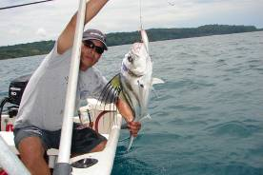

Atún aleta amarilla, atún aleta negra, pargo, jurel, macarela, dorado y Wahoo son solo algunas de las que se pueden pescar en este viaje.

Aunque no se puede predecir que se atrapará, es difícil regresar con las manos vacías de este viaje.
Pero Hey!!! Así es la pesca!

Nuestra amable tripulación trabajara arduamente para asegurarle la mejor pesca de la temporada.

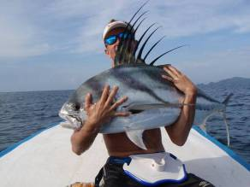

Durante este viaje hay posibilidades de observar delfines, tortugas marinas e inmensas rayas.

Entre los meses de Julio y Septiembre y a veces hasta en Noviembre, es posible ver Ballenas Jorobadas ocasionalmente.

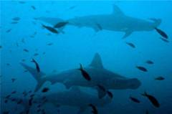

Nuestro chef estará encantado de preparar una deliciosa cena con su pesca **

No olvide traer su cámara, bloqueador solar, lentes oscuros, sombrero y dinero para gastos personales.

**Aplica solamente para pescas organizadas a través de la oficina de Recepción de Tango Mar

Tango Mar Súper Tour

Salida: 8:00am
Precio: $ 90 Por persona
Niños de 6 a 10 años: $40
Niños de 0-5 años: Sin cargo
Mínimo: $180
Entrada: $ 10 p/pax

Incluye:

- Transporte
- Emparedados & Bebidas
- Equipo de Snorkeling & Toallas

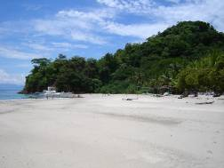
Esta es una combinación de varios emocionantes tours…

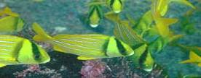

Partiendo de la bahía de Tambor, primero visitaremos la Isla Tortuga donde podrás relajarte y disfrutar de sus aguas cálidas y arenas blancas. En la isla es posible rentar kayaks y otros equipos de deporte y diversión acuática para los más activos.

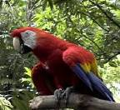
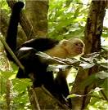

Luego reiniciaremos nuestro viaje para visitar el Refugio de Vida Silvestre Curú. Esta área protegida, que pertenece a la familia Schutt, está llena de exuberante vida esparcida en los numerosos hábitats que la componen.

Caminado en sus senderos, podrás apreciar virtualmente miles de especies de plantas y árboles, así como cientos de especies animales de todo tipo. Entre las especies que pueden ser vistas están la Lapa Roja, el Mono Araña, Ocelotes, Pizotes, Coatis, Osos Hormigueros y Venados Cola Blanca.

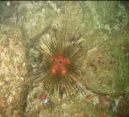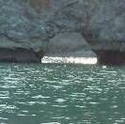

Después de la caminata en el bosque, la lancha se dirigirá al arrecife donde se practicará el snorkeling, donde es posible ver una gran variedad de peces, ostras, pulpos y coral de muchos colores.

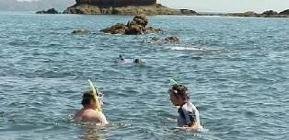

Ballenas Jorobadas, delfines y tortugas marinas han sido avistados durante este viaje.

No olvide traer algún dinero para gastos personales, traje de baño, lentes oscuros, bloqueador solar, zapatos cerrados o sandalias de amarrar.

